
MATEMÀTIQUES NUMERACIÓ
Nom: .......................................... Data: .............................

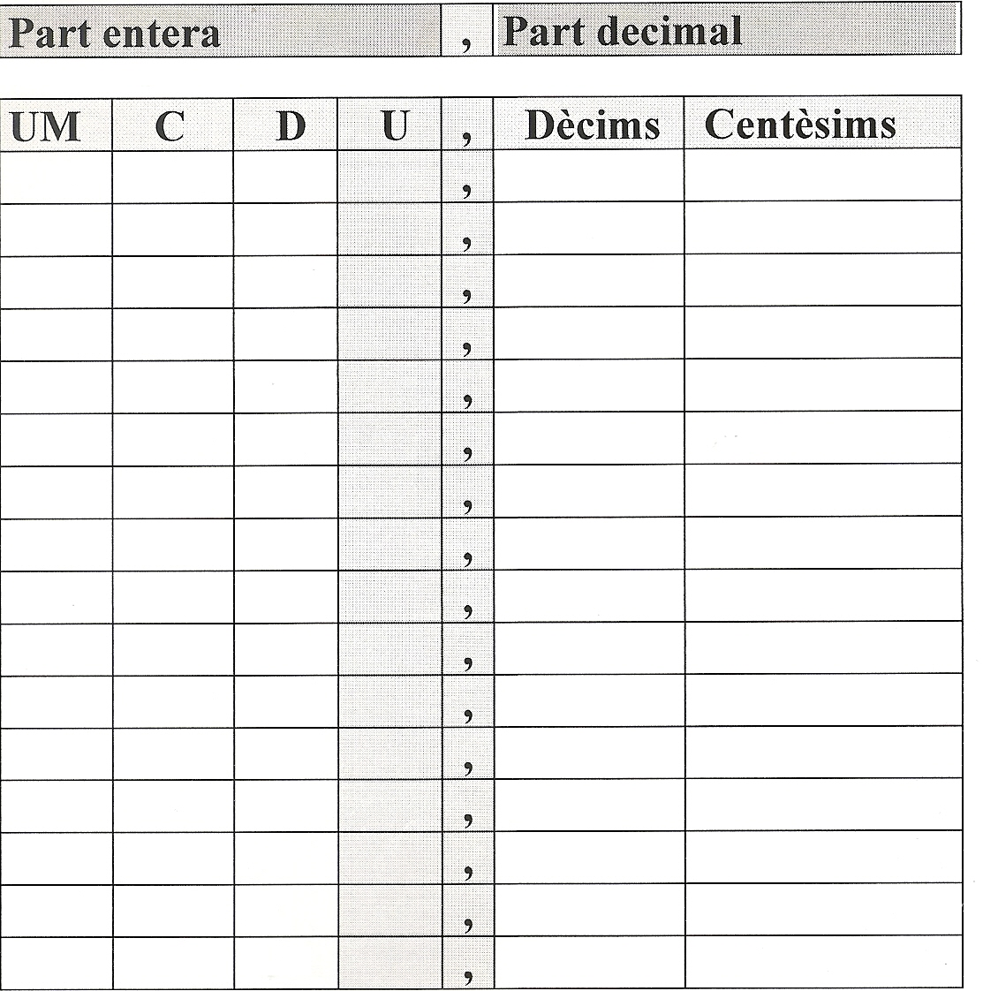
La taula

